Отчет
о состоянии коррупции и реализации антикоррупционной политики
в первом полугодии 2017 года в Чистопольском муниципальном районе

- Состояние коррупции

А) Правоохранительными органами зарегистрировано 17 сообщений о совершении коррупционных преступлений, в том числе дачи мелких взяток (ст.291.1 УК РФ - 5), хищения путем присвоений с использованием служебного положения (ч.3 ст.160 УК РФ - 3), получение взятки в крупном размере (ч.5 ст.290 УК РФ - 1), хищение путем обмана с использованием служебного положения (ч.3 ст.159 УК РФ - 2), служебный подлог (ч.1 ст.292 УК РФ - 2), превышение должностных полномочий (ч.1 ст.286 УК РФ - 1), злоупотребление должностными полномочиями (ч.1 ст.285 УК РФ), коммерческий подкуп (ч.7 ст.204 УК РФ). По результатам рассмотрения 15 из указанных сообщений возбуждены уголовные дела, по 1 – предъявлено дополнительное обвинение в рамках расследуемого уголовного дела с прошлого года, по 1 вынесено постановление об отказе в возбуждении уголовного дела.
Необходимо отметить, что 7 из 10 преступлений, а именно ч.3 ст.160 УК РФ (3), ч.5 ст.290 УК РФ (1), ч.3 ст.159 УК РФ (1), ч.1 ст.292 УК РФ (1), ч.1 ст.286 УК РФ (1), были совершены в прошлые годы, из них 5, а именно хищения путем присвоений с использованием служебного положения (ч.3 ст.160 УК РФ - 3), получение взятки в крупном размере (ч.5 ст.290 УК РФ - 1) и превышение должностных полномочий (ч.1 ст.286 УК РФ - 1), выявлены в ходе расследования 2-х уголовных дел с прошлого отчетного периода. Ранее об указанных преступлениях правоохранительным органам известно не было.
Так, в ходе расследования 2-х уголовных дел № 401303, возбужденного 27.11.2016 в отношении государственного инспектора труда Х., и № 400666, возбужденного 14.03.2016 в отношении бывшего директора МБУ «Ледовый дворец» С., были выявлены 5 дополнительных преступных эпизодов коррупционной направленности.
За 1 полугодие 2017 года в Чистопольский МРСО СУ СК России по Республике Татарстан поступило 9 сообщений о преступлениях коррупционной направленности, по всем возбуждены уголовные дела.
Из них: о преступлениях, предусмотренных ст. 159 УК РФ (мошенничество) - 2, ст. 160 УК РФ (присвоение и растрата) – 3, ст. 285 УК РФ (злоупотребление полномочиями) - 2, ст. 286 УК РФ (превышение полномочий) - 1, ст. 290 УК РФ (получение взятки) - 1.
Пять уголовных дел по 18 преступлениям направлены в суд.
Б) 1. 20.03.2017 в Чистопольский городской суд направлено уголовное дело №11602920014400719, возбужденное 05.04.2016 в отношении председателя Правления Чистопольского РайПО А. которая действуя совместно с главным бухгалтером Чистопольского РайПО С. совершили хищение имущества (зданий магазинов, складов, земельных участков, автомобилей), принадлежащего Чистопольскому РайПО на сумму 68045 тыс. рублей. А. и С. было предъявлено окончательное обвинение по ч. 4 ст. 159, ч. 4 ст. 159, ч. 4 ст. 159, ч. 4 ст. 159. ч. 4 ст. 159, ч. 4 ст. 159, ч. 4 ст. 159, ч. 4 ст. 159, ч. 3 ст. 159, п. «а» ч. 2 ст. 1"4.1. ч. 1 ст. 185.5 УК РФ. До настоящего времени дело в суде не рассмотрено. В ходе следствия было внесено представление в Чистопольское РайПО. Установлено. что обстоятельствами, способствовавшими совершению преступления, явилась ненадлежащая работа совета и правления Чистопольского РайПО, выразившаяся в отсутствии надлежащего контроля за проведением собраний уполномоченных пайщиков Чистопольского РайПО, за обсуждением повесток дня и принятия по ним решений, а в последующем отсутствие контроля за исполнением указанных решений.
Также в ходе следствия установлен формальный подход к проведению собраний, что давало возможность заинтересованным лицам принимать решения не в интересах общества, а в интересах конкретных лиц. По результатам его рассмотрения 16 лицам объявлены замечания, 5 - выговор. 5 -уволены.
- 02.05.2017г. направлено в суд уголовное дело №11602920014401303, возбужденное 27.11.2016г. в отношении государственного инспектора труда Государственной инспекции труда в РТ Х. по факту совершения им преступлений, предусмотренных ч. 3 ст. 159, п. «б» ч. 5 ст.290,ч.1ст.291.2,ч.3 ст. 159, п. «б» ч. 5 ст. 290 УК РФ. До настоящего времени дело в суде не рассмотрено.
В ходе следствия внесено представление в Министерство труда и социальной защиты РТ. По результатам его рассмотрения сообщено об увольнении Хасанова Р.Г.
- 10.05.2017 в суд направлено уголовное дело №
11702920014000025, возбужденное 17.03.2017 по ч. З ст. 159 УК РФ в
отношении Г., которая являясь заместителем директора
муниципального бюджетного учреждения дополнительного образования
«Дворец творчества детей и молодежи» Чистопольского муниципального
района Республики Татарстан из корыстных побуждений с целью получения
дополнительных выплат, сформировала группу первого года обучения по
социально-педагогическому направлению «Есть идея» в количестве 15
человек, которые указанное объединение не посещали и в учебном процессе,
участия не принимали. После чего, данная группа была зачислена на 2016-
2017 учебный год. Впоследствии Г. за педагогическую
деятельность в качестве педагога дополнительного образования были
получены выплаты на общую сумму 22 тыс. рублей, при этом
вышеуказанными денежными средствами Г. распорядилась по
своему усмотрению.
В ходе следствия было внесено представление в МБУ ДО
«Дворец творчества и молодежи». По результатам его рассмотрения 39 лиц
привлечены к дисциплинарной ответственности.
- 18.01.2017 направлением в суд с ходатайством о прекращении
уголовного дела или уголовного преследования с назначением меры уголовно
- правового характера в виде судебного штрафа, окончено уголовное дело
№11602920014401312, возбужденное 01.12.2016 по признакам преступления,
предусмотренного ч. 1 ст. 285 УК РФ в отношении Н. который
являясь начальником хозяйственно-эксплуатационного отдела
муниципального казенного учреждения «Управление образования
исполнительного комитета Чистопольского муниципального района
Республики Татарстан» (далее по тексту МКУ «Управление образования»),
получил от 27 лиц, являющихся операторами котельных, подведомственных
МКУ «Управление образования» учебных учреждений, денежные средства в
размере 2000 рублей с каждого, всего на общую сумму 54 000 рублей, с целью
незаконного получения на указанных операторов котельных свидетельств о
повышении квалификации, для последующего повышения их
квалификационного разряда, которые оставил себе и распорядился ими по
своему усмотрению. 26.01.2017 по результатам рассмотрения уголовного дела
в суде Н. назначено наказание в виде штрафа в размере 20 тыс.
рублей.
В ходе следствия внесено представление в МКУ «Управление
образования ИК Чистопольского муниципального района РТ». Установлено, что обстоятельствами, способствовавшими совершению преступления, явились ненадлежащее осуществление внутреннего контроля за деятельностью подчиненных структурных подразделений должностными лицами Исполнительного комитета Чистопольского муниципального района РТ, а также отсутствие надлежащей организации деятельности и контроля за подчиненными сотрудниками, в том числе за хозяйственной деятельностью Управления образования. По результатам его рассмотрения 1 лицу объявлен выговор, 30 - замечание.
5. 20.06.2017 направлением в суд с ходатайством о прекращении уголовного дела или уголовного преследования с назначением меры уголовно -правового характера в виде судебного штрафа, окончено уголовное дело №11702920014000039, возбужденное 21.04.2017 по признакам преступления, предусмотренного ч. 1 ст. 285 УК РФ в отношении Г. который являясь руководителем муниципального бюджетного учреждения «Градорегулирование и инфраструктурное развитие» Чистопольского муниципального района Республики Татарстан, злоупотребляя полномочиями, осуществлял деятельность по продвижению ООО «СтройСтандарт» на рынке оказания платных услуг в сфере строительства, учредителем которой является Г. состоящий в родственных связях с Г., принимая заказы от граждан, которые приходили в МБУ «ГиИР» ЧМР РТ, тем самым причиняя ущерб учреждению. 06.07.2017 по результатам рассмотрения уголовного дела в суде Г. назначено наказание в виде штрафа в размере 30 тыс. рублей.
В ходе следствия внесено представление в Исполнительный комитет Чистопольского MP PT. По результатам его рассмотрения объявлен выговор руководителю МБУ «Градорегулирование и инфраструктурное развитие» Чистопольского муниципального района PT.
Исходя из выявленных за 6 месяцев 2017 года преступлений, наиболее подверженные сферы коррупционной преступности являются: 1) осуществление надзорных функций в сфере трудового законодательства, 2) дача взяток инспекторам ГИБДД с целью попытки избежать административной ответственности, 3) осуществление должностных (служебных) функций в муниципальных учреждениях дополнительного дошкольного образования.
В сфере взяточничества зарегистрировано 6 преступлений, в том числе мелкие дачи взяток (ст.291.1 УК РФ - 5), получение взятки в крупном размере (ч.5 ст.290 УК РФ - 1), т.е. соотношение 5 к 1. Указанное обусловлено тем, что получение взяток, как правило, выявляется в инициативном порядке, чему предшествует кропотливая оперативно-розыскная работа, чего нельзя сказать о фиксации дачи взяток, поскольку все 5 случаев связаны с их дачей сотрудникам ГИБДД, немедленно сообщившим об указанных фактах в ДЧ ОВД.
Кроме случая совершения государственным служащим Х. коррупционного преступления, иные случаи совершения преступлений коррупционной направленности депутатами, главами органов местного самоуправления, государственными и муниципальными служащими, работниками правоохранительных органов, врачами, учителями, не выявлялись.
Случаев выявления и пресечения наиболее значимых противоправных деяний, совершаемых в крупном и особо крупном размерах, в составе организованных преступных групп и сообществ, а также получивших широкий общественный резонанс и огласку в средствах массовой информации не имеется.
Установленный зарегистрированными за 6 месяцев 2017 года преступлениями коррупционной направленности ущерб составил 79 тыс. руб., предметом хищения являются денежные средства. Из указанного ущерба возмещено 22 тыс. руб. (в рамках 1 уголовного дела в полном объеме). Остальной ущерб в настоящее время не возмещен, он установлен в рамках расследования 3 уголовных дел, находящихся в производстве.

В) В первом полугодии 2017 года Чистопольской городской прокуратурой выявлено 17 нарушений коррупционной направленности. В целях устранения и недопущения в дальнейшем выявленных нарушений прокуратурой внесено 6 представлений, по результатам рассмотрения которых, к дисциплинарной ответственности привлечено 6 должностных лица.

Г) На главной странице официального сайта Чистопольского муниципального района размещен опрос для населения «Выскажите свое мнение о состоянии коррупции». Результаты опроса ежемесячно обобщаются и рассматриваются на рабочем совещании при главе муниципального района. Регулярно изучается фактическое состояние коррупции, вырабатываются меры по усилению противодействия коррупции.
В апреле 2017 г. специалисты МБУ «Психолого-педагогический центр» г. Чистополь провели соцопрос среди населения г. Чистополь (главным образом, среди индивидуальных предпринимателей) на тему «Вместе против коррупции».
Общее количество респондентов составило 250 человек, из них мужчин – 21 %, женщин – 79 %. Возрастные границы участников соцопроса от 25 лет и старше 60 лет.
Цели и задачи мониторинга были: выявить причины, факторы, которые способствуют возникновению коррупционных отношений между населением и должностными лицами, представителями органов власти; какие наиболее коррумпированные сферы общества в Чистопольском муниципальном районе, какие формы коррупции популярны и какие суммы вознаграждений фигурируют в коррупционных сделках среди чистопольцев.
По мнению индивидуальных предпринимателей, в пятерку наиболее коррумпированных профессий ЧМР можно отнести:
  - медицинских работников – 21 %;
  - сотрудников ГИБДД – 17 %;
  - чиновников администрации города – 15 %;
  - преподавателей ВУЗов – 8 %;
  - работников прокуратуры – 6 %
Таким образом, данный мониторинг показал, что коррупционные явления присутствуют в жизненно важных сферах общества нашего муниципального района, инициаторами которых чаще становятся должностные лица (44 %). Суммы вознаграждений варьируются от 500 руб. до 250 000 руб. в зависимости от проблемы. Большинство респондентов участвуют в коррупционных сделках (62 %). Полученные данные свидетельствуют о необходимости поиска эффективных мер пресечения коррупции в ЧМР.

Отделом экономики Исполнительного комитета Чистопольского муниципального района в мае 2017 года проведено анонимное анкетирование представителей малого и среднего бизнеса. Общее количество респондентов составило 210 человек.
Цели и задачи мониторинга: выявить причины, препятствующие созданию благоприятных условий для привлечения инвестиций в Чистопольском муниципальном районе.
1.Основная возрастная группа -54% от всего числа предпринимателей, участвующих в анкетировании лица - от 33-45 лет. Это говорит о том, что большая часть предпринимателей - люди трудоспособного возраста, имеющие опыт и стаж работы;
2. По организационно-правовой форме респонденты разделились на следующие категории: индивидуальный предприниматель - 156 чел. или 74% и Общество с ограниченной ответственностью - 54 единицы или 26%. Другие организационно-правовые формы, такие как – ОАО и ЗАО в анкетировании участия не принимали;
3. Основным видом деятельности респондентов - 46% приходится на предприятия оптовой и розничной торговли, 28% участников соцопроса указали вид деятельности «Производство»;
4. На вопрос о стаже работы на рынке товаров и услуг основная численность респондентов - 49% указали, что работают на рынке от 1 года до 3-х лет;
5. Среднесписочная численность работников, содержащихся в штате респондентов, либо работающих по разовым договорам в основном не более 10-ти человек;
6. Применяемую систему налогооблажения – 46% указали упрощенную систему и 43% в виде единого налога. Остальные участники соцопроса или 11% указали общую систему налогообложения;
7. Льготы, преференции, формы поддержки, которые используют предприниматели в г. Чистополь, многими респондентами отмечались по нескольким позициям. Основная доля или 120 респондентов считает недостаточной поддержки со стороны органов местного самоуправления.
Выводы: основными причинами, препятствующие ведению бизнеса по мнению предпринимателей Чистопольского муниципального района является:
С одной стороны - отсутствие, либо низкий уровень поддержки малого бизнеса со стороны органов местного самоуправления, с другой –предприниматели в своей работе не сталкиваются с органами местного самоуправления, так как не ищут поддержки в органах власти.
Рост развития предпринимательства респонденты видят в увеличении мер государственной поддержки, в основном за счет снижения налогов и льготного кредитования.
В целях более эффективного противодействия коррупции предприниматели предлагают как наиболее эффективные и результативные меры по ужесточению законодательства по борьбе с коррупцией, необходимость жестко контролировать распределение и расход бюджетных средств и повысить эффективность деятельности правоохранительных органов. Респонденты предлагают шире освещать антикоррупционную деятельность в СМИ. Каждый третий предприниматель отметил важность формирования антикоррупционного мировоззрения, повышения правовой грамотности.
Все результаты опросов размещены на официальном сайте района.

Д) Информационный материал «Антикоррупционный мониторинг за 2016 год» (№ 02-2738 от 22.03.2017г.), доведен до руководителей органов местного самоуправления, начальников структурных подразделений Совета и Исполнительного комитета Чистопольского муниципального района, а также размещен на официальном сайте района.
Сферу здравоохранения наряду с другими проблемами население по прежнему считает, где наиболее высоки коррупционные риски.
Вопросы деятельности учреждений здравоохранения района на заседании комиссии по координации работы противодействию коррупции в Чистопольском муниципальном районе рассмотрены 17 мая 2017 года. Руководство ЦРБ активно взаимодействует с общественным Советом Чистопольского муниципального района, проводит встречи с общественными организациями, организовывает «горячие линии» с населением.
2) Меры по противодействию коррупции, реализованные в районе:

А) В первом полугодии 2017году проведено 3 заседания комиссии по координации работы по противодействию коррупции в Чистопольском муниципальном районе. Рассмотрено 23 вопроса.
Такие вопросы как:
Вопрос: Информация о деятельности Контрольно - счетной палаты Чистопольского муниципального района в 2016 году.
Вопрос: О работе отдела МВД по Чистопольскому району по выявлению коррупционных преступлений в 2016 году;
Вопрос: О преступлениях коррупционной направленности расследованных в 2016 году.
Вопрос: О нарушениях коррупционной направленности выявленных в 2016 году.
Решение: Информацию, Отдела МВД России по Чистопольскому району, Контрольно-счетной палаты Чистопольского муниципального района, Межрайонного следственного отдела СУ СК России по РТ, а также Чистопольской городской прокуратуры принять к сведению.
Руководителям органов местного самоуправления принять меры по недопущению нарушений в финансово-бюджетной сфере, исключению случаев неэффективного использования муниципальной собственности.
Рекомендовать главам сельских поселений в срок до 01.04.2017г. представить письменную информацию председателю комиссии о принимаемых мерах и перечень объектов недвижимости неиспользуемых в деятельности поселения.
Рекомендовать главе Каргалинского сельского поселения (Загидуллин М.А.) во взаимодействии с Палатой земельных и имущественных отношений Чистопольского муниципального района принять меры по снятию с учета объектов недвижимости, неиспользуемых в деятельности поселения путем реализации или сноса зданий комбината бытового обслуживания и сельского дома культуры. О принятых мерах проинформировать председателя комиссии до 01.04.2017г.
Контрольно-счетной палате Чистопольского муниципального района (Гришина О.Н.) усилить работу по выявлению нецелевого и неэффективного использования бюджетных средств, а также принять меры по устранению выявленных нарушений.

Вопрос: Результаты «Антикоррупционного мониторинга за 2016 год».
Решение: Руководителям органов местного самоуправления, руководителям бюджетных учреждений, начальникам управлений и отделов Совета и Исполнительного комитета Чистопольского муниципального района свою деятельность осуществлять в строгом соответствии с должностными полномочиями и обязанностями, а также установленными административными регламентами. Соблюдать установленные для муниципальных служащих ограничения и запреты, обеспечить соблюдение починенными муниципальными служащими ограничений и запретов.
Вопрос: Размещение материалов антикоррупционной направленности в средствах массовой информации.
Решение: Директору филиала АО «Татмедиа» - главному редактору газеты «Чистопольские известия» (Данилова Н. Н) продолжить активное освещение мероприятий антикоррупционной работы, проводимой в районе, в том числе и результаты судебного разбирательства по уголовным делам коррупционной направленности. До 01.05.17г. представить председателю комиссии информацию по результатам анонимного опроса, проводимого на сайте газеты «Чистопольские известия».

Вопрос: О работе Палаты земельных и имущественных отношений Чистопольского муниципального района по предоставлению в аренду и в собственность земельных участков и имущества находящегося в собственности Чистопольского муниципального района.
Решение: Палате имущественных и земельных отношений Чистопольского муниципального района (Исхакова М.Ю.) активизировать работу по повышению эффективности использования муниципального имущества. С целью выявления пустующего, нецелевого и/или неэффективного использования муниципального недвижимого имущества провести его ревизию, результаты письменно доложить председателю комиссии до 01.07.2017г.
Вопрос: О проводимой работе по повышению эффективности и результативности мероприятий, проводимых в рамках внутреннего финансового контроля.
Решение: Руководителям органов местного самоуправления, главам сельских поселений, руководителям муниципальных бюджетных учреждений принять меры по недопущению нарушений в финансово-бюджетной сфере, исключению случаев неэффективного использования муниципальной собственности.
Финансово-бюджетной палате Чистопольского муниципального района (Карманова Н.А.) продолжить работу по выявлению нецелевого и неэффективного использования бюджетных средств, а также принять меры по устранению выявленных нарушений.
Вопрос: Итоги социологических исследований среди представителей малого, среднего и крупного предпринимательства по выявлению и устранению причин, препятствующих созданию благоприятных условий для привлечения инвестиций.
Решение: Отделу экономики Исполнительного комитета Чистопольского муниципального района (Шилова Т.Н.) активизировать работу с представителями малого и среднего бизнеса по вопросам поддержки в форме субсидий по реализации мероприятий «ЛИЗИНГ-ГРАНТ» и развитие социального предпринимательства. Информацию о проведенных мероприятиях и достигнутых результатах представить председателю комиссии не позднее 10.10.2017г.
Вопрос: Об организации мероприятий по снижению возникновения коррупционных проявлений в учреждениях здравоохранения.
Решение: Главному врачу ГАУЗ «Чистопольская ЦРБ (Мустафин Р.Р.) продолжить проведение системных мероприятий по снижению возникновения коррупционных проявлений в учреждениях здравоохранения. Информацию о проведенных мероприятиях и достигнутых результатах представить председателю комиссии не позднее 20.12.2017г.
Вопрос: 3. Результаты опроса мнения населения о состоянии коррупции в Чистопольском муниципальном районе. Проведение мероприятий антикоррупционной направленности среди детей и молодежи.
Решение: Отделу по делам молодёжи Исполнительного комитета Чистопольского муниципального района (Купцова О.В.) продолжить активное проведение мероприятий антикоррупционной пропаганды и обучения, направленных на воспитание (формирование) у молодых людей гражданской позиции в отношении коррупции. Информацию о проведенных мероприятиях в период летних каникул представить председателю комиссии не позднее 10.09.2017г.
Вопрос: Организация работы по формированию антикоррупционного мировоззрения обучающихся образовательных учреждений Чистопольского муниципального района.
Решение: Управлению образования и общеобразовательным учреждениям Чистопольского муниципального района (Набиуллин Г.А.) продолжить системную работу по антикоррупционному воспитанию школьников, в том числе формах, как кружки, беседы, открытые уроки, классные часы, общешкольные линейки, секции, «круглые столы», конкурсы, викторины, конференции, акции антикоррупционной направленности, встречи с представителями органов муниципальной власти и правоохранительных органов. Информацию о проведенных во втором квартале мероприятиях представить председателю комиссии не позднее 29.06.2017г.
Руководителям органов местного самоуправления, руководителям бюджетных учреждений, начальникам управлений и отделов Совета и Исполнительного комитета Чистопольского муниципального района проведение антикоррупционной профилактической работы считать приоритетным. Обеспечить соблюдение подчиненными муниципальными служащими ограничений и запретов.
В целях совершенствования организации деятельности по размещению государственного и муниципального заказов План – графики размещения заказов для нужд заказчиков опубликованы на главной странице Официального сайта Российской Федерации в сети Интернет для размещения информации о размещении заказов на поставки товаров, выполнение работ, оказание услуг (https://zakupki.gov.ru) в разделе «Реестр планов – графиков размещения заказов и планов заказов» и на сайте Чистопольского муниципального района в разделе «Муниципальный заказ». В соответствии с Федеральным законом от 05.04.2013г. № 44-ФЗ «О контрактной системе в сфере закупок товаров, работ, услуг для обеспечения государственных и муниципальных нужд» (далее – Закон) вся информация о торгах размещается на Официальном сайте Российской Федерации в сети Интернет
для размещения информации о размещении заказов на поставки товаров, выполнение работ, оказание услуг (http://zakupki.gov.ru) и на сайте «Общероссийская система электронной торговли» (http://etp.zakazrf.ru).
В сделках малого объема в соответствии с п.п. 4,5 части 1 статьи 93 Закона предпочтение отдается поставщикам (исполнителям), являющимися участниками ресурса ЭТИС, расположенного на сайте http://tattis.ru.
Также в соответствии с Законом размещаются закупки только для участия в них представителей субъектов малого предпринимательства и социально ориентированных некоммерческих организаций.
Функции органа внутреннего финансового контроля осуществляет Финансово-бюджетная палата Чистопольского муниципального района.
В целях повышения эффективности и результативности мероприятий, проводимых в рамках внутреннего финансового контроля, а также создания условий для эффективной работы надзорных органов в Чистопольском муниципальном районе приняты нормативные правовые акты.
Финансово-бюджетной палатой в отчетный период 2017 года в соответствии с планом контрольных мероприятий проведены проверки соблюдения норм законодательства в сфере закупок в 3 учреждениях: МБУ ДО ДЮСШ «Лидер», МАДОУ «Детский сад №20», МБДОУ «Юлдузский детский сад». По итогам проверок акты отправлены в Чистопольскую городскую прокуратуру. По результатам выданы представления на устранение выявленных нарушений: нарушены сроки размещения плана-графика в ЕИС, осуществлены закупки без внесения соответствующих изменений в план графики, не направлены сведения об исполнении кон-трактов для размещения в ЕИС, не направлена информация об оплате контрактов для размещения в ЕИС, не размещены отчеты об объеме закупок у субъектов малого предпринимательства и социально ориентированных некоммерческих организаций, не заполнены позиции обоснования к плану графику. Проведено 19 контрольных мероприятий. Выявленные нарушения: завышение стоимости принятых заказчиками ремонтных работ на сумму 231,2 тыс. рублей, а именно: по МБОУ «Чув.Елтанская СОШ» выявлено завышение стоимости ремонтных работ по капремонту здания на сумму 53 тыс. рублей, по МБДОУ «Детский сад №6» выявлено завышение стоимости ремонтных работ по текущему ремонту здания на сумму 7 тыс. рублей, по МБОУ «Тат. Толкишская СОШ» выявлено завышение стоимости по капремонту здания на сумму 13,1 тыс. рублей, по Ч. Высельскому СП выявлено завышение стоимости ремонтных работ при установке хоккейной коробки, изгороди сельского кладбища на сумму 158 тыс. рублей. Суммы возвращены поставщиками в бюджет. Выявлен 1 случай несоответствия поставленного товара условиям договора. В результате проверки поставщику выставлена претензия, товар заменен. (МБДОУ «Детский сад №1 – по условиям до-говора должна быть поставка уличной видео-камеры PN-A2, фактически поставлена PN-A1).
В соответствии с Положением «О Контрольно-счетной палате муниципального образования «Чистопольский муниципальный район», Контрольно-счетной палатой Чистопольского муниципального района проводится контроль за обоснованностью закупочных цен на приобретение товаров и услуг в рамках муниципальных закупок, обеспечение добросовестной конкуренции, равной доступности при размещении муниципальных заказов в целях соблюдения реализации Федерального закона от 05.04.2013г. № 44-ФЗ «О контрактной системе в сфере закупок товаров, работ, услуг для обеспечения государственных и муниципальных нужд, в части соблюдения сроков размещения объявлений о проведении закупок, исполнения условий муниципальных контрактов, сроков исполнения и качества выполненных работ, оказанных услуг или поставленных товаров». По итогам исполнения муниципальных заказов контролируется востребованность приобретаемого оборудования инвентаря и иных материальных ценностей.
Контрольно-счетной палатой проверено 15 договоров на поставку продуктов питания на сумму 107,0 тыс. рублей, которые заключены с нарушением п.1 статьи 31 федерального закона «О контрактной системе», то есть при заключении указанных договоров присутствовал конфликт интересов.

Б) В муниципальном образовании «Чистопольский муниципальный район» в 2016 году приняты следующие нормативные правовые акты по противодействию коррупции и внесены изменения в действующие нормативные правовые акты:

- Постановление главы ЧМР от 02.03.2017г. №08"О внесении изменений в постановление главы ЧМР от 02.11.2015 №102 « О создании Комиссии по координации работы по противодействию коррупции в Чистопольском муниципальном районе».
- Постановление главы ЧМР от 24.04.2017г. №20"О внесении изменений в постановление главы ЧМР от 18.08.2015 №79 « Об утверждении порядка уведомления муниципальными служащими, замещающими должности муниципальной службы в муниципальном образовании «Чистопольский муниципальный район», о возникновении личной заинтересованности при исполнении должностных обязанностей, которая приводит или может привести к конфликту интересов».

В) В Чистопольском муниципальном районе Республики Татарстан мероприятия по противодействию коррупции осуществляются в соответствии с Муниципальной программой «Реализация антикоррупционной политики в Чистопольском муниципальном районе на 2015-2020 годы», утвержденной постановлением Исполнительного комитета Чистопольского муниципального района от 20.11.2014г. за №736.
Осуществлен постоянный контроль за выполнением республиканской и муниципальной антикоррупционных программ. Информация об исполнении мероприятий государственной программы «Реализация антикоррупционной политики Республики Татарстан на 2015 – 2020 годы» ежеквартально направляется в Министерство юстиции Республики Татарстан.
По рекомендации главы Чистопольского муниципального района созданы и функционируют антикоррупционные комиссии в учреждениях образования, здравоохранения, отделе военного комиссариата, в отделе по делам молодежи и т.д.

Г) В первом полугодии Чистопольской городской прокуратурой изучены проекты 206 муниципальных нормативных правовых актов (97 проектов НПА подготовлены представительными органами, 109 - исполнительными органами), а также 269 нормативных правовых актов, из них 173 НПА приняты представительными органами, 96 НПА – исполнительными органами. Из общего количества изученных прокуратурой НПА 151 правовой акт принят в текущем году, иные ранее принятые НПА изучены в рамках мониторинга изменений федерального законодательства.
По итогам изучения по трем проектам сделаны замечания на предмет наличия в редакции правовых актов положений, способствующих созданию условий для проявления коррупции, наличие коррупциогенных факторов установлено в положениях 55 НПА, из них 7 НПА, принятых исполнительными органами, 48 НПА представительных органов.
В истекший период 2017 года не имелось случаев принятия не соответствующих законодательству муниципальных нормативных правовых актов, либо принятие НПА за пределами его компетенции органов местного самоуправления. Связано данное обстоятельство с практикой предварительного изучения прокуратурой проектов НПА, позволяющей своевременно принять меры к приведению редакции проекта НПА в соответствие с законодательством, качественной подготовкой проектов НПА юридическими службами муниципальных образований и надлежащим взаимодействием последних с прокуратурой города в работе по данной тематике.
Антикоррупционная экспертиза муниципальных нормативных правовых актов и их проектов прокуратурой осуществляется в соответствии с методикой, утвержденной постановлением Правительства РФ от 26 февраля 2010 г. N 96.
Перечень выявленных в НПА и проектах НПА коррупциогенных факторов выглядит следующим образом: широта дискреционных полномочий (подп. «а» п. 3 методики) – в 48 НПА и 1 проекте НПА; выборочное изменение объема прав (подп. «в» п. 3 методики) – в 7 НПА; принятие нормативного правового акта за пределами компетенции (подп. «д» п. 3 методики) – в 1 проекте НПА; отсутствие или неполнота административных процедур (подп. «ж» п. 3 методики) – в 1 проекте НПА. Случаев утверждения правовых актов без учета ранее сделанных замечаний прокурора по редакции НПА, а также случаев отклонения замечаний прокурора не имеется.
Два протеста прокурора на правовые акты муниципального образования «Город Чистополь», регулирующие отношения в сфере муниципальной службы и осуществления бюджетного процесса, должны быть рассмотрены на очередном заседании представительного органа в 3 квартале 2017 года. При этом прокуратурой дано положительное заключение на проекты данных НПА.
В 2017 году 156 проектов нормативных правовых актов органов местного самоуправления были размещены на официальном сайте Чистопольского муниципального района для проведения независимой экспертизы. Экспертных заключений по результатам независимой антикоррупционной экспертизы на проекты нормативных правовых актов органов местного самоуправления района не поступало.

Д) Мероприятия антикоррупционной направленности.
В соответствии с Национальным планом противодействия коррупции на 2016-2017 годы и Государственной программой «Реализация антикоррупционной политики Республики Татарстан на 2015-2020 годы» в Чистопольском муниципальном районе отводится большая роль профилактическим мероприятиям, направленным на формирование антикоррупционного мировоззрения, повышения общего уровня правосознания и правовой культуры учащихся образовательных организаций.
В общеобразовательных учреждениях на плановой основе проходили различные по содержанию и форме проведения мероприятия по антикоррупционной тематике: открытые уроки, классные часы, общешкольные линейки, «круглые столы», организация встреч с представителями правоохранительных органов, родительские собрания, участие в республиканских антикоррупционных конкурсах и другие.
17 января 2017 г. в МБУ «Молодежный центр прошел муниципальный антикоррупционный форум молодежи ЧМР.
В рамках форума прошли следующие мероприятия:
Детские общественные организации-«Антикоррупционный квест»;
Городской совет студентов-конкурс мультимедиа презентаций «Антикоррупция»;
Молодежный парламент-конкурс антикоррупционных видеороликов «STOP Коррупция;
Совет сельской молодежи-деловая игра «Коррупция борьба медленного действия». Задачей Форума стало формирование негативного отношения к взяточничеству среди молодежи, привлечение внимания общественности и средств массовой информации к проблемам коррупции, вынесение резолюции по итогам Форума и принятие концепции деятельности молодежных антикоррупционных комиссий (в т. ч. разработка методических пособий, регламентирующих действия молодежных антикоррупционых комиссий).
26 января 2017 года специалисты МБУ «ППЦ» г. Чистополь провели интерактивное занятие с учащимися 10 классов в МБОУ «СОШ №1» на тему «Вместе против коррупции» с охватом 27 чел. 8 февраля 2017 года аналогичное занятие проведено с учащимися 11 классов в МБОУ «СОШ №1» с охватом 24 чел.
Психологи ППЦ познакомили ребят с формами коррупции и для обсуждения проблемы продемонстрировали небольшой фильм, наглядно раскрывающий негативные последствия данного преступного явления. Далее в форме мозгового штурма ребята проработали способы пресечения коррупции.
Таким образом, занятия способствовали осознанию того, что борьбу с коррупцией необходимо каждому начинать с себя.
16 февраля 2017 года в микрорайоне «Мельничная площадь» проведена акция против коррупции «Взяток не беру». Организаторами данной акции являлись активисты Чистопольского отделения «Аграрное молодежное объединение Республики Татарстан». Было роздано более 100 полиграфические продукции.
21 февраля 2017 года специалисты МБУ «ППЦ» г. Чистополь провели интерактивное занятие с учащимися 10 классов в МБОУ «СОШ №5» на тему «Вместе против коррупции» с охватом 25 чел.
3 марта 2017 года аналогичное занятие проведено с учащимися 11 классов в МБОУ «СОШ №5» на тему «Вместе против коррупции» с охватом 27 чел.
14 марта 2017 года специалисты МБУ «ППЦ» г. Чистополь провели интерактивное занятие со старшеклассниками в МБОУ «СОШ №6» на тему «Вместе против коррупции» с охватом 28 чел.
15 марта 2017 года в колледже Казанского инновационного университета им. В.Г.Тимирясова прошла лекция на тему «Коррупции – НЕТ!».
Затем была проведена игра: ребятам предлагалось придумать антикоррупционные слоганы. Охват студентов 32 человека.
6 марта 2017 года в МБУ «Центр «Ватан» в проведен познавательный час с элементами правового лото «Ни дать, ни взять» для учащихся 7Б класса МБОУ «Гимназия №2». Темой мероприятия стала история коррупции в нашей стране, ее предпосылки. В практической части школьники объясняли смысл русских народных пословиц, разыгрывали ситуации, давая им оценку, высказывая собственное мнение, определяя вид коррупции. По итогам встречи у ребят выработалась четкая негативная позиция по отношению к этой проблеме. (28 чел.).
В МБУК «Культурно-досуговый центр» установлен ящик тайных обращений с целью своевременного выявления фактов коррупции в учреждении.
Специалисты МБУ «ППЦ» г. Чистополь 26.01.17, 08.02.17, 21.02.17, 03.03.17, 14.03.17 провели интерактивные занятия со старшеклассниками в СОШ №№ 1, 5, 6 на тему «Вместе против коррупции» с охватом 118 чел. Психологи ППЦ познакомили ребят с формами коррупции и для обсуждения проблемы продемонстрировали небольшой фильм, наглядно раскрывающий негативные последствия данного преступного явления. Далее в форме мозгового штурма ребята проработали способы пресечения коррупции.
Таким образом, занятия способствовали осознанию того, что борьбу с коррупцией необходимо каждому начинать с себя.
В МБОУ «СОШ №5»проведено информирование педагогического коллектива на производственном совещании о стратегии антикоррупционной политики (директор МБОУ «СОШ №5» Бакалдина Л.В., педагог- психолог Блинова З.М.);
- анонимное анкетирование среди учащихся и родителей для антикоррупционного мониторинга. (МБОУ «Кубасская ООШ»);
- организованы книжные выставки «Права человека», «Закон в твоей жизни»;
- в рамках урока обществознания проведена урок –дискуссия на тему: «Конституционная основа судебной системы РФ» с учащимися 9 класса (преподаватель истории и общество-знания С.А. Однакина МБОУ «СОШ №5»;
- классные часы на тему «Формирование антикоррупционной нравственно – правовой культуры»;
- проведены элективные курсы по основам правоведения (МБОУ «Гимназия №1»);
- с учащимися 8 класса организован просмотр презентации на тему «Права ребёнка в новом веке» с последующим обсуждением (МБОУ «В.Кондратинская ООШ»);
- классный час «Того, кто хоть что-нибудь стоит, довольно трудно купить»
(учитель истории и обществознания МБОУ «Юл-узская СОШ» Шарифуллина А.И.);
- в МБОУ «Каргалинская гимназия» на совещании при директоре обсуждался вопрос «О требованиях к работе с обращениями граждан»;
- проведено общешкольное родительское собрание, где одним из вопросов повестки дня была работа с родителями по вопросам антикоррупционного образования (МБОУ «Чистопольско-Высельская СОШ»);
В апреле 2017 г. по поручению Исполнительного комитета Чистопольского муниципального района специалисты МБУ «Психолого-педагогический центр» г. Чистополь провели анонимное анкетирование среди граждан нашего города (главным образом, среди индивидуальных предпринимателей) на тему «Вместе против коррупции». Общее количество респондентов составило 250 человек, из них мужчин – 21 %, женщин – 79 %. Возрастные границы участников соцопроса от 25 лет и старше 60 лет. Цели и задачи мониторинга были: выявить, какие наиболее коррумпированные сферы общества в ЧМР, какие формы коррупции популярны и какие суммы вознаграждений фигурируют в коррупционных сделках среди чистопольцев.
Данный мониторинг показал, что коррупционные явления присутствуют в жизненно важных сферах общества нашего муниципального района, инициаторами которых чаще становятся должностные лица (44 %). Суммы вознаграждений варьируются от 500 руб. до 250 000 руб. в зависимости от проблемы. Большинство респондентов участвуют в коррупционных сделках (62 %). Полученные данные свидетельствуют о необходимости поиска эффективных мер пресечения коррупции в ЧМР.
В КИУ им. В.Г. Тимирясова за отчетный период были проведены следующие мероприятия: 12.04.2017г., 18.04. 2017 г. в Чистопольском многопрофильном колледже и колледже Казанского инновационного университета им. В.Г. Тимирясова прошли интерактивные занятия на тему «Скажи коррупции нет!». Ребята обсуждали негативные последствия данного преступного явления. Охват составил 80 человек. Далее в форме мозгового штурма ребята проработали способы пресечения коррупции. Таким образом, занятия способствовали осознанию того, что борьбу с коррупцией необходимо каждому начинать с себя.
Городской студенческий Совет провёл социальный опрос со студентами.
Участие в акции «Осторожно - мошенники!»
Кураторский час об антикоррупции.
Круглый стол «Территория мира».
ГАПОУ «Чистопольское медицинское училище проведены следующие мероприятия:
Собрания коллектива преподавателей и студентов с целью формирования отрицательного отношения к коррупционным правонарушениям.
Установка ящика для анонимной подачи сообщений о коррупционных правонарушениях.
Специальный выпуск студенческой газеты «Дети Гиппократа», направленный на формирование негативного отношения к коррупции у молодежи.
Круглый стол «Коррупция глазами молодежи».
ГАПОУ «Чистопольский сельскохозяйственный техникум» им. Г.И. Усманова за отчетный период проведены:
Тематические классные часы в рамках реализации программы правового воспитания студентов «Правосознание»;
Классные часы с презентациями в группах на темы:
- «Права и обязанности студентов техникума»;
-«Денежку наживай, да честь не продавай»;
- «Гражданин – Отечества достойный сын»;
Конкурс творческих работ по противодействию коррупции «Скажи коррупции НЕТ!»
Мониторинг признаков коррупционных проявлений в техникуме с внесением предложений по их искоренению. Анкетирование.
Правовой лекторий с презентацией «Мы и закон».
Соблюдение «Кодекса студента» и «Кодекса преподавателя» с целью исключения коррупционного поведения.
22-23 мая 2017 года состоялись встречи помощника главы Чистопольского муниципального района по противодействию коррупции с руководителями образовательных организаций – с заведующими детскими садами и директорами школ, где акцентировалось внимание на усилении работы по соблюдению требований к служебному поведению руководителей и урегулированию конфликта интересов в образовательных учреждениях Чистопольского муниципального района.
Во всех библиотечных филиалах организованы книжные тематические выставки “Чистополь территория без коррупции”.

Организация бесплатной юридической или правовой помощи.
Одной из форм оказания бесплатной юридической помощи выступает бесплатное правовое информирование граждан посредством размещения информационных материалов по вопросам, отнесенным к деятельности органов местного самоуправления района, в том числе по вопросам противодействия коррупции, в официальных печатных изданиях и в информационно-телекоммуникационной сети «Интернет» на официальном сайте Чистопольского муниципального района.
На официальном сайте района размещена информация для граждан района, касающаяся структуры, компетенции и порядке деятельности органов местного самоуправления, принятых муниципальных нормативных правовых актах, правилах оказания муниципальных услуг населению, порядке обжалования решений и действий органов местного самоуправления и их должностных лиц; имеется интернет-приемная, где граждане могут задать вопросы оставить обращения. Также используются печатные издания СМИ, где публикуются ответы и разъяснения должностных лиц муниципальных органов на интересующие вопросы граждан.
Руководителями органов местного самоуправления проводятся личные приемы граждан, в том числе с обязательным привлечением к участию в них юридических служб, на которых даются ответы на вопросы граждан по вопросам, относящимся к компетенции органов местного самоуправления и разъяснения действующего законодательства, в том числе по вопросам противодействия коррупции.
Начальниками юридических отделов Исполнительных комитетов муниципального образования «город Чистополь» и Чистопольского муниципального района ведется прием граждан, на котором оказывается в устной форме юридическая консультативная помощь.
В рамках профилактики повторных обращений Исполнительным комитетом района изготовлены буклеты, практическое пособие из серии «В помощь заявителю», содержащее вопросы о действующих Программах в области жилищной политики, о порядке рассмотрения обращений граждан, об электронно-цифровой подписи, об органах местного самоуправления района.
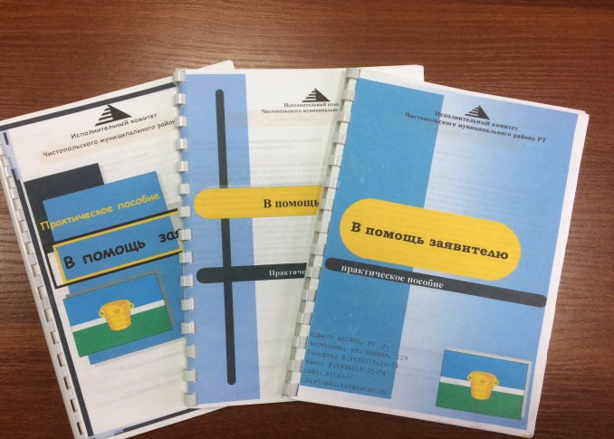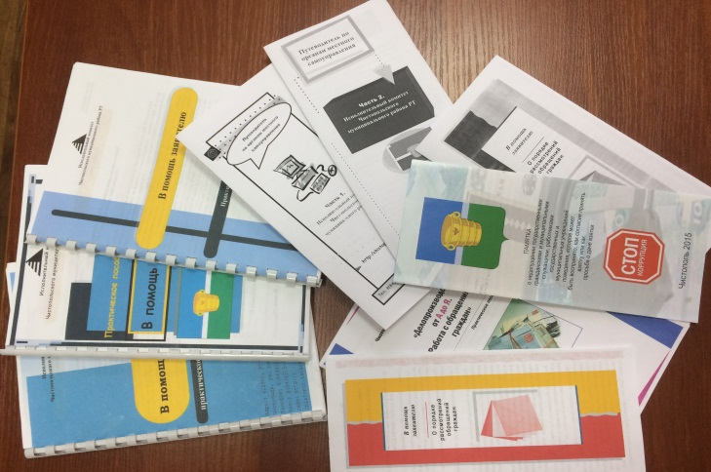
На официальном сайте района в раздел «Работа с обращениями» добавлены буклеты и практическое пособие из серии «В помощь заявителю».

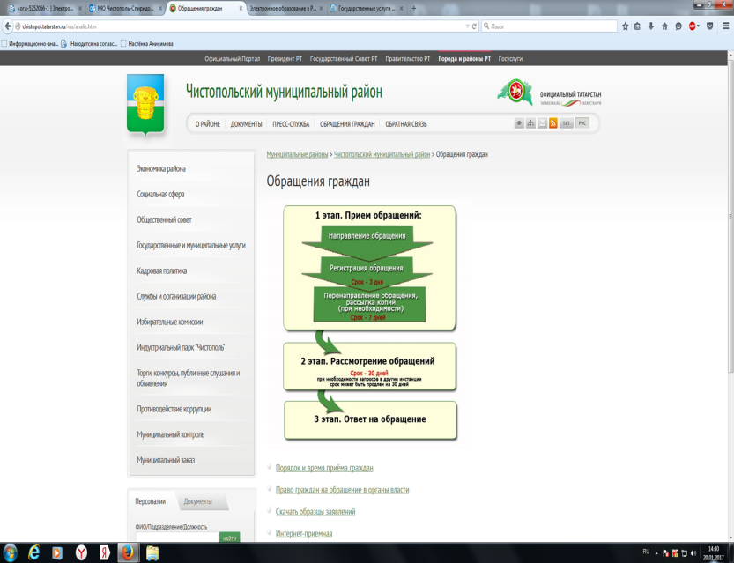
В структурных подразделениях Исполнительного комитета района, оказывающих услуги населению, имеются информационные стенды, где размещены информация об оказываемых услугах, регламенты, формы заявлений и справочные материалы. Перечень государственных и муниципальных услуг также размещен на официальном сайте муниципального района.
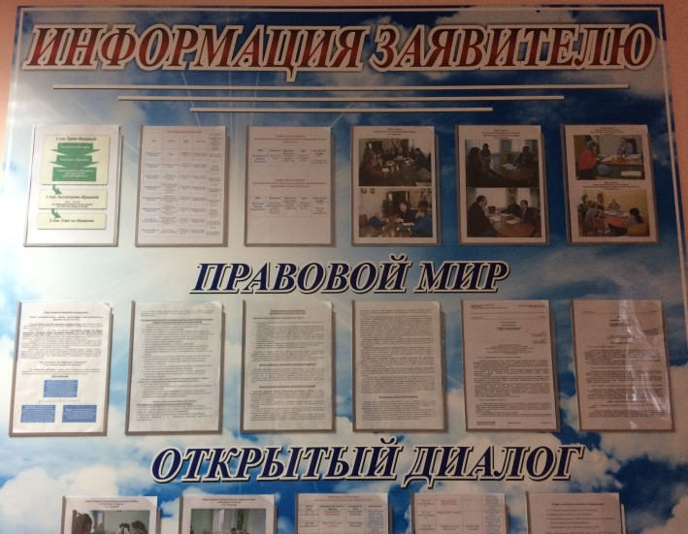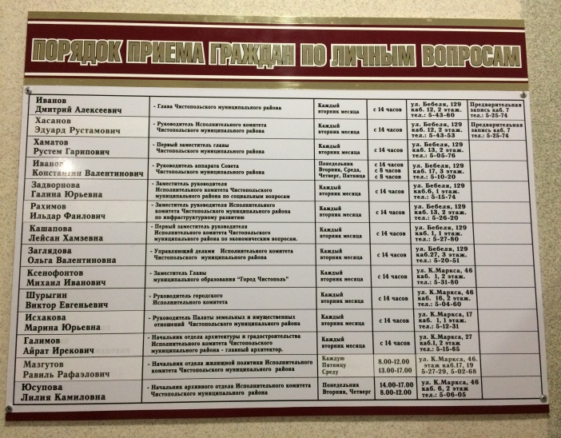
«Рекомендации по предупреждению нарушений законодательства о муниципальной службе и о противодействии коррупции» и доведены до всех муниципальных служащих. Рекомендации касаются вопросов конфликта интересов на муниципальной службе, обязанностей муниципального служащего, в рекомендациях приведены наиболее часто встречающиеся виды коррупции и список нормативно-правовой базы по вопросам противодействия коррупции;
Размещение социальной рекламы, направленной на формирование негативного отношения к коррупции в первом полугодии 2017 года не было.

Социальные рекламы регулярно размещаются также на официальном сайте района и в средствах массовой информации.
Стенд с информацией о деятельности комиссии по координации работы по противодействию коррупции в Чистопольском муниципальном районе, в здании администрации, содержится в актуальном состоянии.

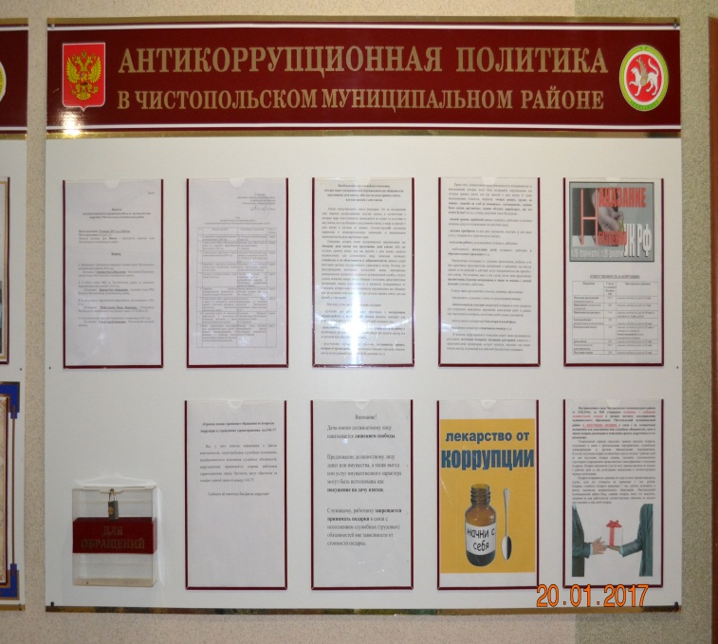

Е) Одной из мер по профилактике коррупции является формирование в обществе нетерпимости к коррупционному поведению. Деятельность органов местного самоуправления в этом направлении может осуществляться с использованием различных инструментов, но приоритетным направлением антикоррупционной пропаганды были и остаются средства массовой информации.
В районных средствах массовой информации размещены 48 материала, в том числе: сюжетов на ТВ – 10, материалов в газетах – 20, в интернет-сайтах – 18.
Одной из задач антикоррупционной программы является активизация пропаганды, информационных и иных ресурсов гражданского общества в противодействие коррупции. В Чистопольском муниципальном районе систематически проводятся различного рода мероприятия, развивающие нетерпимое отношение к проблеме коррупции.
По данным социологического опроса комитета Республики Татарстан по социально-экономическому мониторингу за 2016 год 29 % респондентов считают, что мероприятия проводимые государством, способны снизить уровень коррупции. При этом более половины опрошенных (57,3%) лишь немного знают об основных мерах по противодействию коррупции в Республике Татарстан, а 21,8% респондентов не имеют никакой информации об антикоррупционных мерах.
О достаточности информации об антикоррупционной политике в СМИ и ее качестве жители муниципальных образований высказывают различные мнения. Для жителей Чистопольского муниципального района имеющаяся в СМИ информация об антикоррупционных мероприятиях является достаточной.
Следует учитывать, что для жителей муниципального района доступны все источники информации: районного, республиканского и федерального уровня. В связи, с этим недостаток освещения темы коррупции в местных изданиях может компенсироваться информацией, получаемой из федеральных и республиканских газет. Потребность населения в информации по данной тематике зависит и от уровня заинтересованности жителей, их отношения к антикоррупционной деятельности.
В среднем от 1 до 4 статей на тему коррупции ежемесячно опубликовано в 24 районах республики, в том числе в Чистопольском районе. За прошлый год в газетах «Чистопольские известия» («Чистай хэбэрлэре»), «Без проблем», «Ракурс» и в эфире Телерадиокомпании «Чистополь ТВ» всего опубликовано и выпущено в эфир более 100 материалов, направленных на реализацию антикоррупционной политики в Чистопольском муниципальном районе. В первом полугодии 2017 года – 48.
В эфире Татарстан 24, куда отправляют все видеосюжеты корреспонденты филиала ОАО “Татмедиа” Телерадиокомпания “Чистополь ТВ”, вышло 7 сюжетов:
В газете «Чистопольские известия» («Чистай хэбэрлэре») за 1 полугодие 2017 года опубликовано 12, также периодически публиковался модуль «Вы можете остановить коррупцию!» с указанием телефона «горячей линии».
Кроме того, материалы по антикоррупционной тематике публикуются в электронной версии газеты – на нашем сайте chistopol-rt.ru.
Материалы выходили под рубриками: «Круглый стол», «Народный контроль», «Официально» (информации о заседаниях депутатов Совета ЧМР и Горсовета), «Коррупции – нет!», «Референдум по самообложению», «Прием населения», «Попался!», «Заседание комиссии». Под этими рубриками вышли следующие материалы: «Депутаты признали работу горисполкома удовлетворительной», «Депутаты утвердили проект Стратегии социально-экономического развития района до 2030 года», «Дмитрий Иванов: бюджетные средства любят контроль», «Дмитрий Иванов: «Все должно быть по закону», «Обсудили вопросы борьбы со взяточничеством», «Доверие населения к власти растет», «Чиновники отчитались о своих доходах», «Можно пожаловаться и получить вознаграждение», «За взятку задержан сотрудник трудинспекции» и другие.
На сайте газеты «Чистопольские известия» проводился анонимный опрос на тему коррупции. В нем приняли участие 60 человек. На вопрос «Приходилось ли вам обращаться в правоохранительные или иные органы с заявлением о фактах коррупции?» участники опроса ответили следующим образом:
Нет, я боюсь, что если заявлю о фактах коррупции, с которыми сталкивался, официально, то мне это может повредить
22 36,7%
Нет, я не верю, что если обращусь с заявлением о подобных фактах, то виновных накажут
19 31,7 %
Нет, я не сталкивался (ась) с подобными фактами
7 11,7 %
Нет, потому что не могу представить доказательства о фактах коррупции, о которых знаю
7 11,7 %
Да, но безрезультатно
5 8,3 %
Да, и мое обращение возымело действие
0
Материалы о фактах коррупции в стране, Республике, информационно-аналитические статьи на эту тему публикуются почти в каждом номере антикоррупционной газете “Без проблем”. В последнее время активизировала работу в данном направлении и газета “Ракурс”.
Налажено информационное сотрудничество районных СМИ с правоохранительными органами. Регулярно на страницах газет и сайтов публикуются материалы Чистопольской городской прокуратуры и отдела МВД по Чистопольскому району.
С 9 июня 2017 года в социальной сети Вконтакте,с целью активизации работы с населением, как в информационном, так и для обратной связи заработала официальная страница муниципального района. На 01.07.2017г. активных подписчиков около 500 человек,

Ж) В реализации антикоррупционной политики задействованы такие общественные организации, как Совет ветеранов Чистопольского района, Чистопольский городской Совет студентов, Центр М-Ш ФООП ФОРПОСТ, Общественный Совет Чистопольского района, ВОО «Молодая Гвардия Единой России», Общественная организация кряшен г.Чистополя и Чистопольского района, общественные молодежные организации, Чистопольской городской общественной организации «Общество инвалидов Республики Татарстан».
Духовные служители двух основных конфессий - православия и ислама активно принимают участие в мероприятиях, проводимых в рамках реализации антикоррупционной политики.

З) В рамках выполнения Муниципальной программы «Реализация антикоррупционной политики в Чистопольском муниципальном районе на 2015-2020годы» на 2017 год выделены бюджетные средства в размере 42 000 рублей.

3) Работа кадровой службы (ответственных за профилактику коррупционных и иных правонарушений):

А) Какой – либо информации, послужившим поводом и основанием для осуществления проверки достоверности и полноты сведений о доходах, об имуществе и обязательствах имущественного характера муниципальных служащих ОМС ЧМР из правоохранительных и налоговых органов, от постоянно действующих руководящих органов политических партий, и зарегистрированных в соответствии с законом иных общероссийских, межрегиональных и региональных общественных объединений, не являющихся политическими партиями, от Общественной палаты Республики Татарстан в 2017 году не поступила.

Б) Рабочие места специалистов, ответственных за работу по профилактике коррупционных и иных правонарушений органов местного самоуправления района имеют доступ к базе налоговой службы (ЕГРЮЛ и ЕГРИП). Проведены проверки на предмет участия 3 претендентов на замещение должностей муниципальной службы, в управлении коммерческой организации, либо об их государственной регистрации в качестве индивидуальных предпринимателей по базе ЕГРЮЛ и ЕГРИП. В ходе проверок нарушений соблюдения муниципальными служащими требований к служебному поведению, предусмотренных законодательством о муниципальной службе в 2017 году не выявлено.
В первом полугодии 2017 года по результатам изучения предоставленных муниципальными служащими сведений о доходах, об имуществе и обязательствах имущественного характера за 2016 год, фактов предоставления неполных и недостоверных сведений муниципальными служащими не выявлено.
Председателем комиссии по координации деятельности по противодействию коррупции в Чистопольском муниципальном районе было принято решение о закреплении ответственных лиц Совета за муниципальными образованиями Чистопольского муниципального района для оказания консультационной помощи при организации практической работы по приему Сведений о своих доходах, расходах, об имуществе и обязательствах имущественного характера, а также своих супруги (супруга) и несовершеннолетних детей.
В целях профилактики и недопущения в органах местного самоуправления аналогичных нарушений в 2017г году продолжена работа по оказанию муниципальным служащим консультативной помощи по вопросам противодействия коррупции.
По поручению председателя комиссии по координации деятельности по противодействию коррупции в Чистопольском муниципальном районе осуществлено тестирование всех муниципальных служащих муниципального района на предмет знания требований законодательства РФ о коррупции, по результатам которого проведены собеседования с 108 муниципальными служащими, розданы памятки служащим и обновлены на стенде информации по вопросам, связанным с применением на практике требований к служебному поведению общих принципов служебного поведения.
При поступлении на муниципальную службу проводится тестирование на предмет знания требований законодательства РФ и РТ по противодействию коррупции, также собеседование для ознакомления по вопросам муниципальной службы, соблюдению муниципальным служащим требований к служебному поведению, предотвращению конфликта интересов, коррупционных правонарушений. Выдается печатный материал основных законов, памятка по вопросам противодействия коррупции для изучения и применения в работе.

4) Реализация иных мер, предусмотренных законодательством о противодействии коррупции.

В административные регламенты по предоставлению государственных и муниципальных услуг отделов и служб Чистопольского муниципального района постоянно, с учетом изменений в типовых административных регламентах, вносятся изменения. Все изменения проходят правовую экспертизу в Чистопольской городской прокуратуре.
Информационные стенды, где размещены сведения об оказываемых услугах, регламенты, формы заявлений и справочные материалы, и иная информация структурных подразделений Исполнительного комитета района, оказывающих услуги населению, содержатся в актуальном состоянии.
Многофункциональный центр предоставления государственных и муниципальных услуг по принципу «одного окна», расположенный по адресу: г. Чистополь, ул. Л. Толстого, д.157. функционирует с 2012 года. В МФЦ ведут прием также службы: фонд социального страхования, ЗАГС, отдел архитектуры, палата земельных и имущественных отношений, федеральная миграционная служба, отдел жилищной политики, архивный отдел, отдел опеки, Управление пенсионного фонда.
ГБУ МФЦ оказывает населению услуги по государственному кадастровому учету объектов недвижимости, государственной регистрации прав объектов недвижимости, предоставление сведений государственного кадастра недвижимости и Единого государственного реестра прав объектов недвижимости, принимает заявления на присвоение адресов объектам недвижимости (услуга Исполкома-отдел архитектуры), на приватизацию жилья (ПЗИО), производится регистрация в Единой системе идентификации и аутентификации- регистрация, подтверждение в ЕСИА (Министерство связи), ведется прием населения по предоставлению справок о наличии или отсутствии судимости (услуга МВД). С 15 марта принимаются заявления на выдачу, замену паспортов гражданина РФ на территории РФ (услуга ФМС). С 1 мая оказываются услуги по принятию заявлений на государственную регистрацию юридических лиц, физических лиц в качестве индивидуальных предпринимателей и крестьянских фермерских хозяйств (услуга налоговой инспекции), а также принимаются запросы о предоставлении сведений из ЕГРЮЛ и ЕГРИП. По соглашению с пенсионным фондом производится выдача гражданам справок о размере пенсий (иных выплат). Оказываются платные услуги по составлению договоров, деклараций и копирования документов. Расширен перечень услуг МВД-регистрационный учет граждан, прием заявлений на выдачу водительских удостоверений, выдача справок по административному наказанию за потребление наркотических средств.
За 6 месяцев 2017г. сотрудниками ГБУ МФЦ принято более 1800 заявлений на кадастровый учет и предоставление сведений из государственного кадастра недвижимости,10192 услуги Росреестра, 389 заявлений отдела архитектуры и 153 заявления ПЗИО, 36 заявлений о предоставлении архивных выписок, 1528 запросов по справкам МВД, 24-заявления на замену водительских прав, 2007 заявлений по линии миграционного отдела, 1839 услуг оказано по услугам Налоговой службы, 580-Пенсионный фонд, 1770 заявлений по регистрации и подтверждению в ЕСИА. 79 услуг корпорации для бизнеса, других услуг-110.

